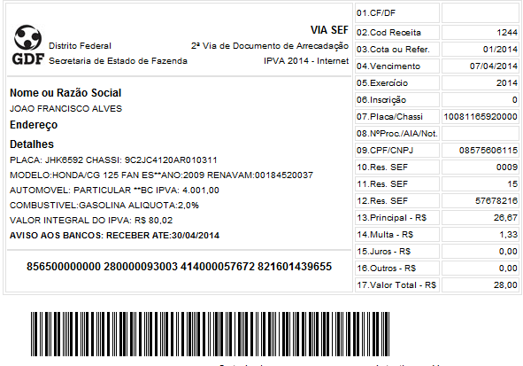
SISBB - SISTEMA DE INFORMACOES BANCO DO BRASIL
14/04/2014 - AUTOATENDIMENTO - 16.39.15
1273401273 SEGUNDA VIA 0048

COMPROVANTE DE PAGAMENTO

CLIENTE: SANDRO TAVARES
AGENCIA: 1273-4 CONTA: 5.742-8
================================================
Convenio GDF CONTA ARRECADACAO
Codigo de Barras 85650000000-0 28000009300-3
41400005767-2 82160143965-5
Data do pagamento 14/04/2014
Valor Total 28,00
------------------------------------------------
DOCUMENTO: 041403
AUTENTICACAO SISBB: C.811.6C3.B17.DA0.DC1

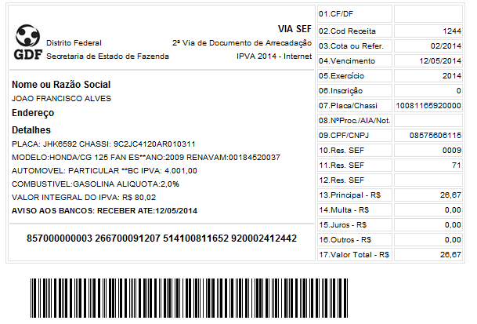

SISBB - SISTEMA DE INFORMACOES BANCO DO BRASIL
14/04/2014 - AUTOATENDIMENTO - 16.39.15
1273401273 SEGUNDA VIA 0026

COMPROVANTE DE PAGAMENTO

CLIENTE: SANDRO TAVARES
AGENCIA: 1273-4 CONTA: 5.742-8
================================================
Convenio GDF CONTA ARRECADACAO
Codigo de Barras 85700000000-3 26670009120-7
51410081165-2 92000241244-2
Data do pagamento 14/04/2014
Valor Total 26,67
------------------------------------------------
DOCUMENTO: 041404
AUTENTICACAO SISBB: 4.ACF.93A.6BF.3BC.882

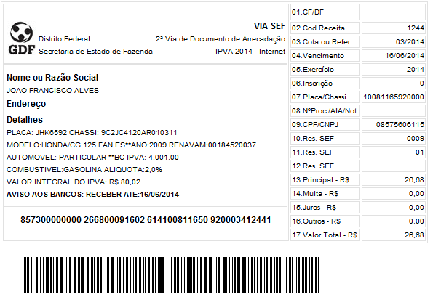

SISBB - SISTEMA DE INFORMACOES BANCO DO BRASIL
14/04/2014 - AUTOATENDIMENTO - 16.39.15
1273401273 SEGUNDA VIA 0061

COMPROVANTE DE PAGAMENTO

CLIENTE: SANDRO TAVARES
AGENCIA: 1273-4 CONTA: 5.742-8
================================================
Convenio GDF CONTA ARRECADACAO
Codigo de Barras 85730000000-0 26680009160-2
61410081165-0 92000341244-1
Data do pagamento 14/04/2014
Valor Total 26,68
------------------------------------------------
DOCUMENTO: 041405
AUTENTICACAO SISBB: A.AD1.910.8DE.A06.9BF

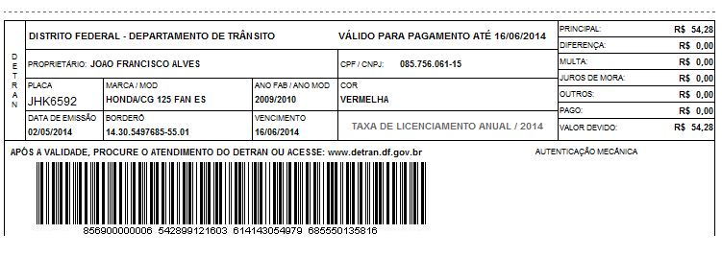

SISBB - SISTEMA DE INFORMACOES BANCO DO BRASIL
05/05/2014 - AUTOATENDIMENTO - 09.17.39
1273401273 SEGUNDA VIA 0011
COMPROVANTE DE PAGAMENTO
CLIENTE: SANDRO TAVARES
AGENCIA: 1273-4 CONTA: 5.742-8
================================================
Convenio DETRAN DF
Codigo de Barras 85690000000-6 54289912160-3
61414305497-9 68555013581-6
Data do pagamento 02/05/2014
Valor Total 54,28
------------------------------------------------
DOCUMENTO: 050201
AUTENTICACAO SISBB: 3.230.23C.715.17B.460

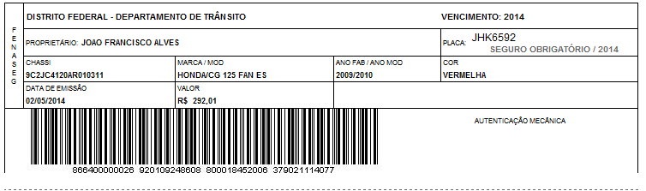

SISBB - SISTEMA DE INFORMACOES BANCO DO BRASIL
05/05/2014 - AUTOATENDIMENTO - 09.17.39
1273401273 SEGUNDA VIA 0032
COMPROVANTE DE PAGAMENTO
CLIENTE: SANDRO TAVARES
AGENCIA: 1273-4 CONTA: 5.742-8
================================================
Convenio DPVAT SEGURADORA LIDER
Codigo de Barras 86640000002-6 92010924860-8
80001845200-6 37902111407-7
Data do pagamento 02/05/2014
Valor em Dinheiro 292,01
Valor em Cheque 0,00
Valor Total 292,01
------------------------------------------------
DOCUMENTO: 050202
AUTENTICACAO SISBB: 2.148.147.EB2.394.A92

